МУНИЦИПАЛЬНОЕ БЮДЖЕТНОЕ УЧРЕЖДЕНИЕ ДОПОЛНИТЕЛЬНОГО ОБРАЗОВАНИЯ
ГОРОДА КЕРЧИ РЕСПУБЛИКИ КРЫМ
«ЦЕНТР ДЕТСКОГО И ЮНОШЕСКОГО ТВОРЧЕСТВА»

Тема: Декоративная бутылка. Предмет интерьера
«Радуга в бутылке»

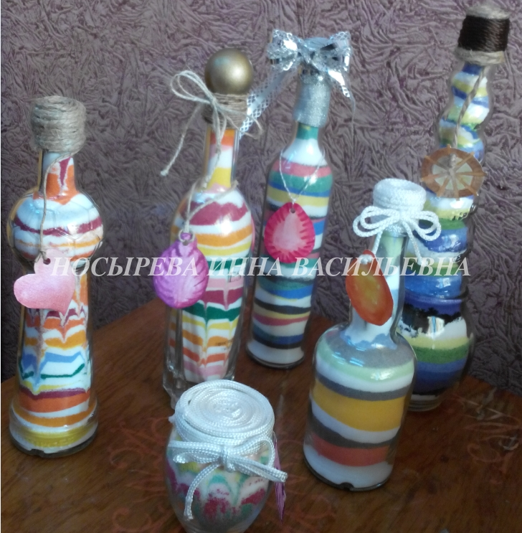

Составитель:
Носырева Инна Васильевна
Педагог дополнительного
образования образцового
коллектива-студии
«Пейзажная пластика»

Бутылка с цветной солью – это яркий и необычный сувенир
практически «из топора».
Сама техника насыпания солевых картин пришла к нам из Азии. В буддистских монастырях ещё в начале 5-го века, монахи создавали картины из толчёного мрамора. Первоначально шедевры рисовали на полу, обычно использовали воск для крепления цветного порошка. А вот сама идея использовать цветной песок сам по себе, засыпая его в бутылки, зародилась в арабских странах.
Стоит ли говорить, что сама технология совершенствовалась столетиями. Впрочем, и обычным рукодельницам создать свой шедевр не составит труда, нужно просто понять принцип засыпания песком цветных слоёв и постараться отточить мастерство на нескольких ёмкостях. Использование для этих целей соли может быть связано с тем, что её издавна применяли в качестве оберега. Создается такое украшение в той цветовой гамме, которая подойдёт больше к вашему интерьеру. Обычно такие украшения ставят в ванной комнате или кухне.
Для её изготовления нам понадобится: бутылка с крышкой/пробкой (желательно оригинальной формы), соль мелкого помола «Экстра», краски - гуашь разных цветов, емкости (одноразовые плоские тарелочки), ложка, сито, воронка, джутовый шпагат или вязальные нитки, бусинки, клей, ножницы.
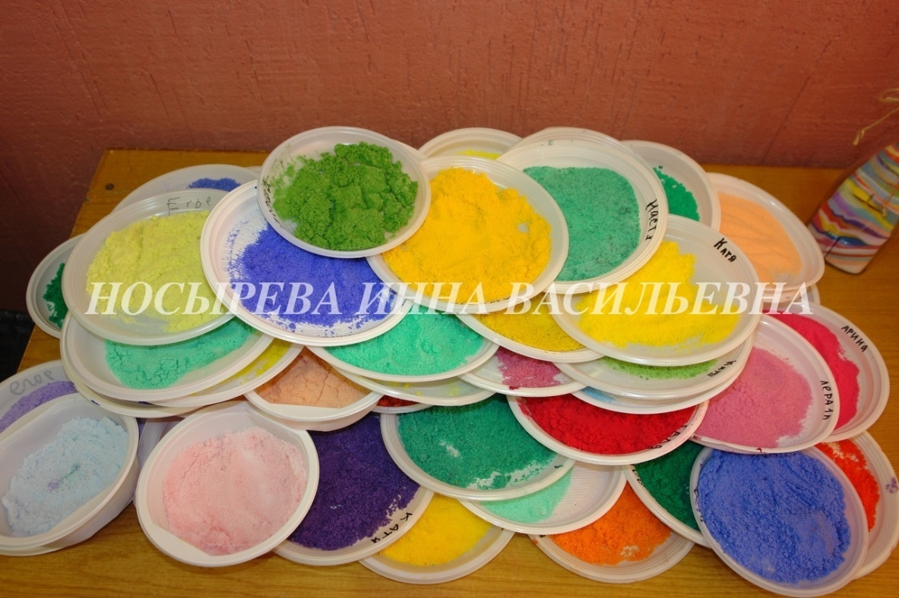
Прежде чем начинать работу, важно правильно и качественно окрасить соль. Можно использовать гуашь или даже обычный, но довольно разнообразный по своей цветовой гамме мел.

Приступим!
- Примерно определяем количество соли соответственно выбранной емкости с запасом.
- Подбираем цвета гуаши соответственно интерьеру, где будет стоять сувенир.
- На заготовленную посуду насыпаем горки соли, добавляем выбранные цвета на каждую солевую горку и тщательно вымешиваем ложкой до однородного оттенка.
- После того, как смешали каждый цвет, оставляем высыхать получившуюся красочную смесь.
- Когда солевые барханы полностью просохли, начинаем аккуратно ее просеивать. Каждый цвет по отдельности.
- Берем прозрачную, стеклянную емкость. Очищенную от этикеток, тщательно просушенную.
- Самое интересное! Расставляем цвета в последовательности для удобства, столовой ложкой насыпаем тоненькие слои, чередуя с белой солью (неокрашенная) для контраста.
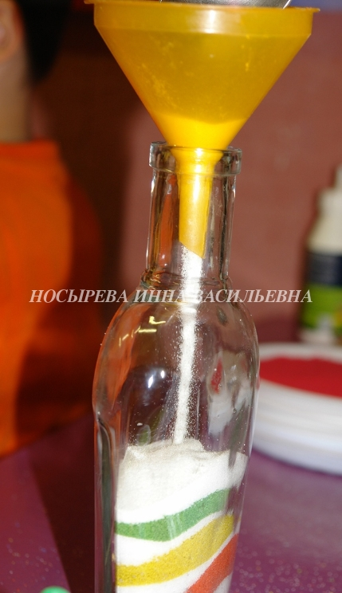

- Можно экспериментировать, наклонить емкость, создавая различный рельеф, но при этом нужно быть крайне аккуратными, чтоб не перемешались слои. Таким образом, наполняем емкость до самого верха. Прикрываем горлышко крышкой или рукой, осторожно постучим о стол, чтобы соль утрамбовалась. Затем досыпаем до самого горлышка вновь и закрываем крышкой.
- Крышку можно декорировать разнообразными способами, я предлагаю такой вариант: наносим клей (быстросохнущий: термоклей, универсальный) на крышку и обматываем шпагатом или вязальными нитками по спирали, плотно прикладываем каждый последующий виток. Срезаем лишнее.
- Можно дополнить декор крышки, например приклеить бусины, завязать бантик из этой же нити или шпагата.
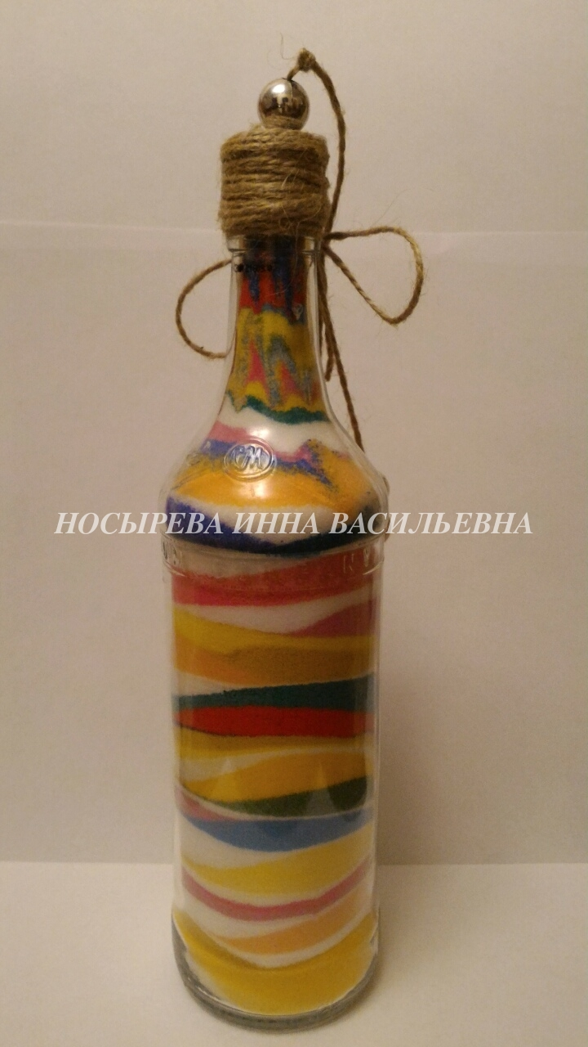

Сувенир готов! Желаю творческих успехов!

